Университет ИТМО

Кафедра ВТ

Лабораторная работа №1 по дисциплине

«Тестирование программного обеспечения»

Выполнил:

Фомин Александр,

группа P3301

вариант 1003

Санкт-Петербург

2018

**Задание**

1. Для указанной функции провести модульное тестирование разложения функции в степенной ряд. Выбрать достаточное тестовое покрытие.  
2. Провести модульное тестирование указанного алгоритма. Для этого выбрать характерные точки внутри алгоритма, и для предложенных самостоятельно наборов исходных данных записать последовательность попадания в характерные точки. Сравнить последовательность попадания с эталонной.  
3. Сформировать доменную модель для заданного текста. Разработать тестовое покрытие для данной доменной модели.

1. Функция arccos(x)

2. Программный модуль для работы c хеш-таблицей с закрытой адресацией

3. Описание предметной области:

«Когда вы мчитесь по шоссе, лениво обгоняя другие машины, чувствуя, как вы довольны собой, и вдруг случайно переключаетесь с четвертой скорости на первую вместо третьей, отчего ваш двигатель и ваши мозги чуть не вылетают прочь, вы должны чувствовать себя примерно так же, как почувствовал себя Форд Префект при этом замечании.»

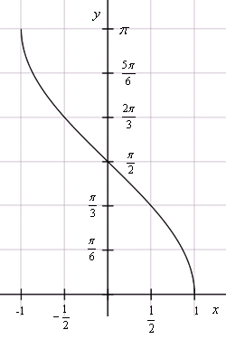**Функция arccos(x)**

**Графы переходов для методов insert, remove, find**

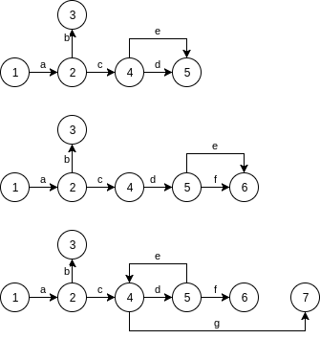

**Диаграмма классов**

